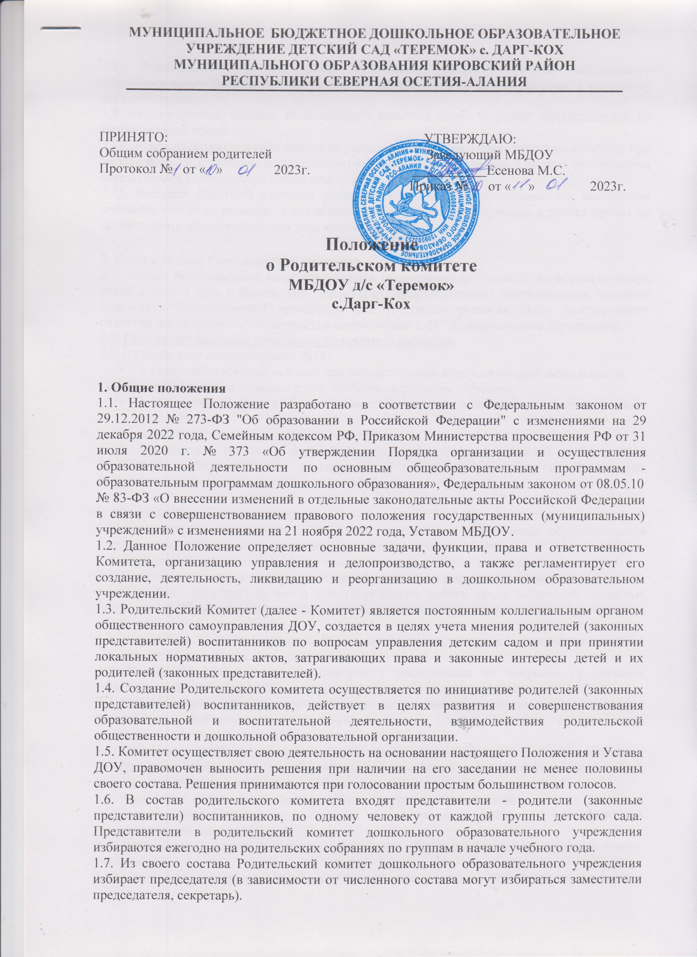
  - Родительский комитет ДОУ соблюдает регламент работы дошкольного образовательного учреждения, осуществляет деятельность по разработанному и принятому им плану работы.
  - Осуществление членами Родительского комитета своих функций осуществляется на безвозмездной основе.
  - Решения Родительского комитета рассматриваются на Педагогическом совете и при необходимости на Общем родительском собрании. О своей работе Комитет отчитывается перед Общим родительским собранием не реже двух раз в год.
  - Решения Комитета являются рекомендательными. Обязательными для исполнения являются только те решения, в целях реализации которых, заведующим издается приказ по дошкольному образовательному учреждению.

Цели и задачи Родительского комитета
  - Целью Родительского комитета является обеспечение постоянной и систематической связи детского сада с родителями (законными представителями) воспитанников, оказание содействия педагогической пропаганде для успешного решения задач всестороннего развития детей дошкольного возраста в соответствии с ФГОС дошкольного образования.
  - Основными задачами родительского комитета являются:
    - Содействие администрации ДОУ:
      - в совершенствовании условий для осуществления образовательной деятельности, охраны жизни и здоровья детей, свободного развития личности;
      - в защите законных прав и интересов воспитанников дошкольного образовательного учреждения;
      - в организации и проведении досуга детей.
    - Организация работы с родителями (законными представителями) воспитанников дошкольного образовательного учреждения по разъяснению их прав и обязанностей, значения всестороннего воспитания ребенка в семье.

Функции Родительского комитета
  - Содействует обеспечению оптимальных условий для организации образовательной деятельности (принимает участие в подготовке наглядных пособий).
  - Координирует деятельность родительских советов групп детского сада.
  - Принимает участие в установлении связей педагогов с семьями воспитанников.
  - Проводит разъяснительную и консультативную работу среди родителей (законных представителей) воспитанников дошкольного образовательного учреждения об их правах и обязанностях.
  - Совместно с администрацией ДОУ осуществляет контроль организации качества питания детей и медицинского обслуживания.
  - Вносит на рассмотрение администрации предложения по вопросам организации образовательной деятельности в дошкольном образовательном учреждении.
  - Принимает участие в организации безопасных условий осуществления образовательной деятельности, соблюдения санитарно-гигиенических правил и норм, в проведении оздоровительных и культурно-массовых мероприятий.
  - Оказывает содействие администрации в организации общих родительских собраний и родительских конференций по обмену опытом семейного и общественного воспитания, докладов и лекций для родителей (законных представителей).
  - Оказывает содействие в организации конкурсов, соревнований и других массовых мероприятий для воспитанников детского сада и активном участии в них родителей (законных представителей) детей.
  - Принимает участие в подготовке дошкольного образовательного учреждения к новому учебному году.
  - Комитет рассматривает обращения в свой адрес, а также обращения по вопросам,

отнесенным настоящим Положением к компетенции Комитета.
  - Обсуждает внутренние локальные нормативные акты по вопросам, входящим в компетенцию Комитета.
  - Сотрудничает с общественными организациями по вопросу пропаганды традиций дошкольной образовательной организации, режиму дошкольной жизни.
  - Взаимодействует с педагогическим коллективом по вопросам предупреждения правонарушений, безнадзорности среди несовершеннолетних воспитанников.
  - Взаимодействует с другими органами самоуправления ДОУ по вопросам организации и проведения мероприятий в дошкольном образовательном учреждении и другим вопросам, относящимся к компетенции Комитета.

Организация управления и деятельности
  - В состав Родительского комитета ДОУ входят председатели родительских комитетов групп по 1 человеку от каждой группы.
  - Представители Комитета избираются ежегодно на групповых родительских собраниях в начале учебного года.
  - Количество членов Родительского комитета определяется общим собранием родителей (законных представителей).
  - Родительский комитет выбирает из своего состава председателя и секретаря сроком на 1 учебный год.
  - В необходимых случаях на заседание Родительского комитета ДОУ могут быть приглашены:
- заведующий, педагогические и медицинские работники дошкольного образовательного учреждения;
- представители общественных организаций, родители, представители Учредителя.
  - Лица, приглашенные на заседание родительского комитета, имеют право совещательного голоса.
  - Комитет работает по разработанному и принятому им регламенту работы и плану, соответствующим плану работы дошкольного образовательного учреждения. План работы согласовывается с заведующим и утверждается на заседании родительского комитета.
  - Председатель организует деятельность Родительского комитета ДОУ:
- осуществляет подготовку и проведение заседаний данного комитета;
- четко определяет повестку дня;
- следит выполнение решений родительского комитета;
- взаимодействует с заведующим детским садом по вопросам самоуправления.
  - Родительский комитет созывается его Председателем по мере необходимости, но не реже одного раза в квартал.
  - Заседание родительского комитета дошкольного образовательного учреждения правомочно, если на нем присутствовало не менее половины членов его состава.
  - Решения Комитета принимаются тайным или открытым голосованием большинством голосов присутствующих на нем членов. Форму голосования Родительский комитет устанавливает в каждом конкретном случае.
  - Родительский комитет подотчётен Общему родительскому собранию, перед которым периодически (не реже двух раз в год) отчитывается о выполнении ранее принятых решений.
  - Члены Родительского комитета работают на общественных началах, каждый член Комитета имеет определённые обязанности и осуществляет свои функции только на безвозмездной основе.

Права и обязанности Родительского комитета
  - Родительский комитет имеет полное право:
- принимать участие в обсуждении локальных актов дошкольного образовательного учреждения, непосредственно относящихся к его компетенции;

- разрабатывать и принимать локальные акты (о групповом родительском совете, о постоянных и временных комиссиях Комитета).
- вносить заведующему детским садом предложения по организации работы педагогического, медицинского и обслуживающего персонала и получать информацию о результатах их рассмотрения;
- вносить предложения, относящиеся к компетенции Родительского комитета, органам самоуправления дошкольного образовательного учреждения и получать информацию о результатах их рассмотрения;
- заслушивать доклады заведующего о состоянии и перспективах работы детского сада и по отдельным вопросам, интересующим родителей (законных представителей) воспитанников;
- свободно распространять информацию о своей деятельности;
- систематически проводить контроль качества питания;
- разъяснять и принимать меры по рассматриваемым обращениям граждан в пределах заявленной компетенции;
- пропагандировать передовой опыт семейного воспитания;
- выражать благодарность и поощрение родителям (законным представителям) воспитанников за активную работу в Комитете, оказание помощи в проведении массовых, спортивных, оздоровительных мероприятий и т.д.;
- организовывать постоянные или временные комиссии под руководством членов Родительского комитета для исполнения своих функций;
- устанавливать деловые контакты с общественными, государственными, муниципальными и иными предприятиями, профсоюзными и другими организациями по вопросам оказания помощи дошкольному образовательному учреждению.
  - Члены Родительского комитета ДОУ имеют право:
- принимать участие во всех проводимых родительским комитетом мероприятиях;
- избирать и быть избранным в руководящие органы Родительского комитета дошкольного образовательного учреждения;
- участвовать в обсуждении любых вопросов деятельности Комитета и вносить предложения по улучшению его работы;
- участвовать в управлении родительским комитетом;
- вносить предложения о необходимости изменений и дополнений в настоящее Положение;
- по своей инициативе или по просьбе родителей (законных представителей) вносить на рассмотрение Родительского комитета вопросы по улучшению работы дошкольного образовательного учреждения;
- выйти из числа членов Комитета по собственному желанию;
- получать информацию о деятельности родительского комитета детского сада.
  - Члены Родительского комитета ДОУ должны:
- участвовать в работе родительского комитета и выполнять его решения;
- участвовать в мероприятиях, проводимых Комитетом или родительскими комитетами групп, а также в реализации проектов и программ Родительского комитета дошкольного образовательного учреждения.
  - Председатель:
обеспечивает выполнение решений, принятых на предыдущем заседании Родительского комитета;
сотрудничает с Учредителем, Педагогическим советом ДОУ и другими лицами и организациями по вопросам функционирования и развития дошкольного образовательного учреждения;
координирует деятельность родительского комитета, осуществляет работу по реализации программ, проектов и планов;

представляет Комитет перед администрацией, органами власти и Управлением дошкольного образования;
  - Председатель имеет право делегировать свои полномочия членам Родительского комитета.
  - Председатель Родительского комитета ДОУ может присутствовать (с последующим информированием Комитета) на отдельных заседаниях Педагогического совета, других органов самоуправления по вопросам, непосредственно относящимся к компетенции Комитета.

Ответственность Родительского комитета
  - Родительский комитет ДОУ несет ответственность:
- за выполнение плана работы;
- за выполнение решений и рекомендаций Комитета;
- за установление взаимопонимания между руководством дошкольного образовательного учреждения и родителями (законными представителями) воспитанников в вопросах семейного и общественного воспитания;
- за качественное принятие решений в соответствии с действующим законодательством Российской Федерации;
- за бездействие отдельных членов Комитета или всего Родительского комитета дошкольной образовательной организации.
  - Члены Родительского комитета во главе с его Председателем несут ответственность за эффективность работы Родительского комитета перед общим родительским собранием дошкольного образовательного учреждения.
  - Члены Комитета, не принимающие участие в его работе, по представлению Председателя, могут быть отозваны решением Общего родительского собрания до сроков перевыборов комитета, на их место избираются другие.

Делопроизводство Родительского комитета
  - Родительский комитет ДОУ в установленном порядке ведет протоколы своих заседаний и общих родительских собраний в соответствии с Инструкцией о ведении делопроизводства в дошкольном образовательном учреждении.
  - В книге протоколов Комитета фиксируется:
- дата проведения заседания;
- количество присутствующих;
- повестка дня;
- приглашенные лица (Ф.И.О. должность);
- ход обсуждения вопросов;
- предложения, рекомендации и замечания родителей (законных представителей) воспитанников, педагогических и других работников дошкольного образовательного учреждения;
- решение Родительского комитета.
  - Протоколы подписываются председателем и секретарем родительского комитета. Нумерация протоколов ведется от начала учебного года.
  - Протоколы хранятся в канцелярии дошкольного образовательного учреждения.
  - Переписка Комитета по вопросам, относящимся к его компетенции, ведется от имени ДОУ, документы подписывают заведующий и председатель Родительского комитета дошкольного образовательного учреждения.
  - Ответственность за делопроизводство в Родительском комитете возлагается на председателя Комитета или секретаря.

Ликвидация и реорганизация Родительского комитета
  - Прекращение деятельности родительского комитета может быть произведено путём

(слияния, присоединения, разделения) или ликвидации.
  - Ликвидация и реорганизация Комитета может производиться по решению Общего родительского собрания.
  - Перевыборы Родительского комитета в дошкольном образовательном учреждении проводятся при необходимости.

Заключительные положения
  - Настоящее Положение о Родительском комитете является локальным нормативным актом ДОУ, принимается на Общем родительском собрании и утверждается (либо вводится в действие) приказом заведующего дошкольным образовательным учреждением.
  - Все изменения и дополнения, вносимые в настоящее Положение, регистрируются в протоколе и оформляются в письменной форме в соответствии действующим законодательством Российской Федерации.
  - Положение принимается на неопределенный срок. Изменения и дополнения к данному локальному акту принимаются в порядке, предусмотренном п.9.1. настоящего Положения.
  - После принятия Положения (или изменений и дополнений отдельных пунктов и разделов) в новой редакции предыдущая редакция локального акта автоматически утрачивает силу.

